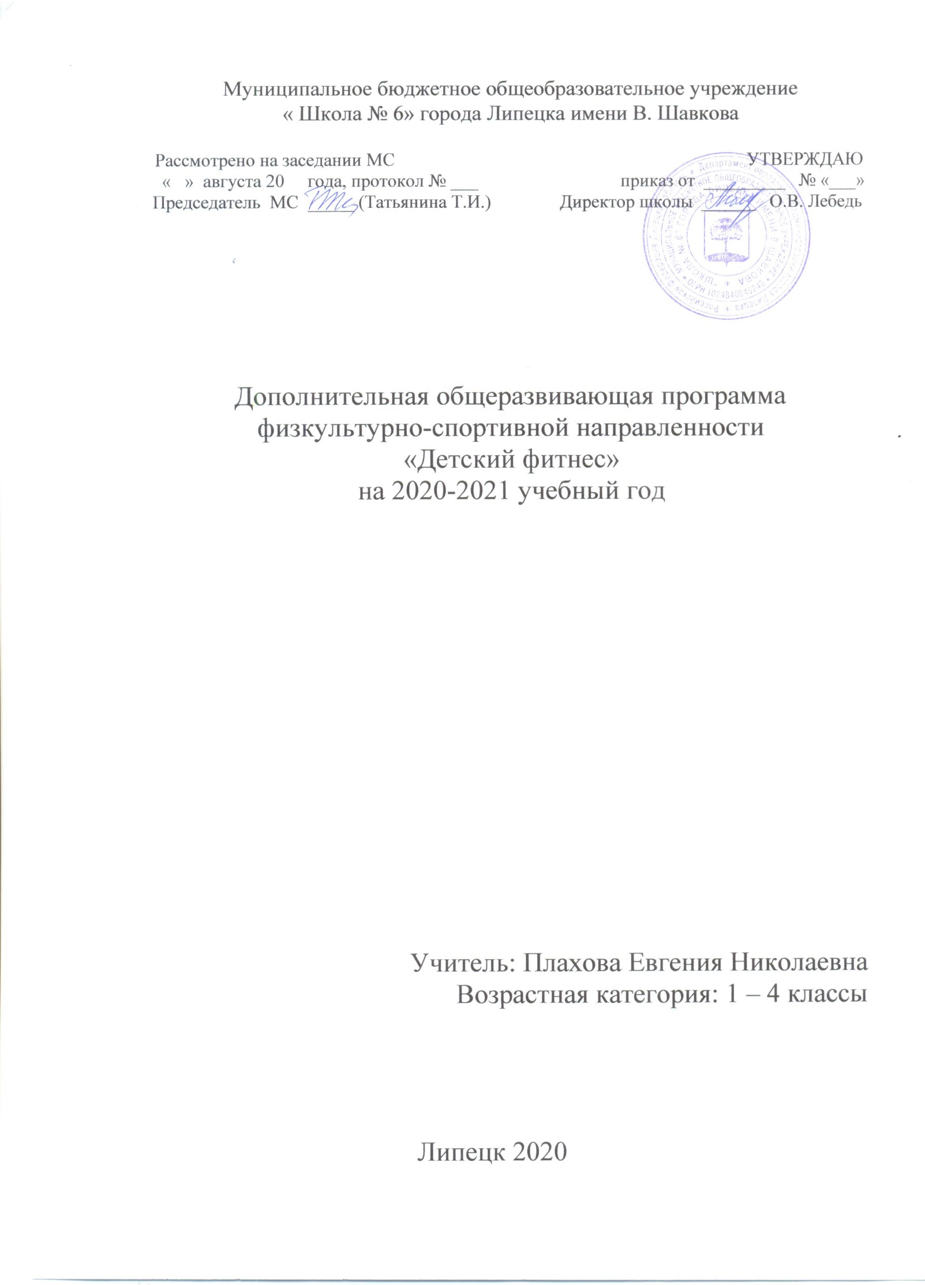
Содержание: стр.
- Введение……………………………………………….3-4
- Структура программы «Детский фитнес» …………..4-9
- Годовой план по программе «Детский фитнес»
для начальных классов……………………………….9-17
- Список литературы……………………………………18

Введение
Понимание воспитательной ценности физической культуры - важное условие процесса физического воспитания учащихся и формирования их умений самостоятельного овладения ценностями физической культуры, отношения к здоровому образу жизни, потребности двигательной активности. Вместе с этим это единственный учебный предмет, формирует у учащихся грамотное отношение к себе, к своему телу. Содействует воспитанию волевых и моральных качеств, необходимости укрепления здоровья и самосовершенствования. Одним из средств повышения интереса к урокам физической культуры, видится применение современных фитнес –технологий, как один из результативных путей.
В образовании существуют разные программы внеурочной деятельности по спортивно-оздоровительному направлению: «Ритмика», «Оздоровительная аэробика», программы по различным видам спорта. Дети младшей школы более эмоциональные, поэтому для них подходит больше программа «Детский фитнес». Программа детского фитнеса включает в себя аэробику, гимнастику, танцевальные упражнения, игры и т.п.
Разработана программа внеурочной деятельности спортивно-оздоровительной направленности «Детский фитнес» для обучающихся 1-4 классов.
Цель программы: разностороннее физическое и духовное развитие детей, формирование их осознанного отношения к здоровому образу жизни, увеличение функциональных резервов организма, и профилактика заболеваний.
Задачи:
- Обучить двигательным действиям, нацеленным на укрепление здоровья, развитие основных физических качеств и повышение функциональных возможностей организма.
- Развить основные физические качества, координационные ориентационно-пространственные, временные, ритмические способности.
- Сформировать культуру движений, обогатить двигательный опыт физическими упражнениями с общеразвивающей и корригирующей направленностью;
- Сформировать представление о здоровом образе жизни, влиянии движения и музыки на состояние организма;
- Обучить приёмам релаксации и самодиагностики;
- Обеспечить формирование правильной осанки, укрепление мышечного корсета средствами оздоровительной аэробики, ритмической гимнастики с предметами, танцевальных упражнений;
- Воспитать личность обучающегося с установкой на здоровый образ жизни, способной к сотрудничеству в творческой деятельности.
Программа «Детский фитнес» для младших школьников рассчитана на 1 - год обучения (68 часов). Программа предполагает проведение занятий со школьниками 2 часа в неделю. Продолжительность занятий 45 минут, которые включают в себя теоретическую и практическую часть. Теоретическая часть занятий включает в себя информацию о технике безопасности во время занятий фитнесом, основах здорового образа жизни, о различных видах гимнастики, аэробики, играх, истории фитнеса, танцевальных шагов.
Практическая часть занятий предполагает обучение двигательным действиям аэробики, танцевальным шагам, ритмической гимнастики с предметами, акробатики, подвижным играм; организацию обучающимися игровых программ, составление комплексов упражнений.
- Структура программы «Детский фитнес»
Содержание программы включает в себя семь разделов:
- Введение в образовательную программу
- Общая физическая подготовка
- Специальная физическая подготовка
- Степ-аэробика
- Фитбол-аэробика
- Оздоровление
- Закрепление и обобщение полученных знаний и умений
Данная программа предполагает использование спортивного инвентаря (на 1 группу):
- гимнастические коврики - 12 шт.
- гимнастические мячи -12 шт.
- гимнастические обручи -12 шт.
- гимнастические маты - 8 шт.
- скакалки - 12 шт.
- мячи большие резиновые (фитбол) - 12 шт.
Основные методы, используемые при реализации программы:
Наглядный метод, обеспечивающий яркость чувственного восприятия и двигательных ощущений, необходимых для возникновения у ребенка наиболее полного и конкретного представления о движении, активизирующий развитие его сенсорных способностей;
Словесный метод, обращенный к сознанию детей, помогающий осмысливанию поставленной перед ними задачи и в связи с этим сознательному выполнению двигательных упражнении, играющий большую роль в усвоении содержания и структуры упражнений, самостоятельном их применении в различных ситуациях;
Практический метод, связанный с практической двигательной деятельностью детей, обеспечивающий действенную проверку правильности восприятия движении на собственных мышечно-моторных ощущениях. Практические методы характеризуются полной или частичной регламентацией, проведением упражнений в игровой (образной) форме, использованием элементов соревнования.
Игровой метод, близкий к ведущей деятельности детей начальных классов, наиболее специфичный, а эмоционально-эффективный в работе с ними, учитывающий элементы наглядно-образного и наглядно-действенного мышления. Он дает возможность одновременного совершенствования разнообразных двигательных навыков, самостоятельности действий, быстрой ответной реакции на изменяющиеся условия, проявления творческой инициативы.
Соревновательный метод в процессе обучения детей младшего школьного возраста может применяться при условии педагогического руководства. Этот метод используется в целях совершенствования уже приобретенных двигательных навыков.
Основные направления обучения:
Упражнения общей направленности включают: строевые упражнения, общеразвивающие упражнения при ходьбе на месте и в передвижениях, беге, прыжках, упражнения суставной гимнастики, на растягивание и расслабление мышц, и танцевальные упражнения.
Комплексы физических упражнений общей направленности содействуют развитию мышечной силы (формируют «мышечный корсет»), выносливости, подвижности в различных суставах и других двигательных способностей, то есть решаются задачи общей физической подготовленности занимающихся, а в связи с этим и их физического развития.
Упражнения специальной направленности включают упражнения для формирования и закрепления осанки, профилактики плоскостопия, дыхательную гимнастику, фитбол-гимнастику, степ-аэробику. Комплексы физических упражнений специальной направленности содействуют той функции или системе организма занимающихся, на которую они направлены.
Основной формой проведения является организованная деятельность. В структуру занятий входят три части: подготовительная, основная и заключительная.
- Подготовительная часть: 3-5 мин.
Главная задача этой части занятия – четкая организация детей, сосредоточение их внимания, формирование эмоционального и психологического настроя. Для содержания характерны строевые и порядковые упражнения, различные виды ходьбы, бега, прыжков,
- Основная часть: 15-20 мин
Задача основной части занятия – овладение главными, жизненно необходимыми и специальными навыками, которые содействуют освоению дисциплины «Детский фитнес». Наиболее характерны для этой части занятия не только такие традиционные упражнения, как ходьба, бег, прыжки, упражнения в равновесии, но и специальные упражнения характеризующие такие виды, фитбол – аэробика, силовая тренировка (упражнения из различных И.П. на степах и фитболах, упражнения на степ платформе, степ-аэробика; подвижные игры и эстафеты с использованием степов и фитболов).
- Заключительная часть: 3-5 мин.
Задачи этой части – завершить работу постепенным снижением нагрузки на организм, привести детей в более спокойное состояние. Основные средства –упражнения на восстановление дыхания, стрейчинг - растягивание основных групп мышц, и расслабление.
Планируемые результаты освоения программы.
Результатом освоения программы будет являться формирование таких качеств личности, как организованность, толерантность, целеустремлённость, любознательность, коммуникабельность, артистичность, способность к эмпатии, дружелюбие, организаторские способности, потребность в здоровом образе жизни. А также способствует формированию личностных, регулятивных, познавательных и коммуникативных учебных действий.
В сфере познавательных универсальных учебных действий будут являться умения:
- ориентироваться в понятиях «здоровый образ жизни», «фитнес»;
- ориентироваться в видах аэробики, гимнастики;
- выявлять связь занятий фитнесом с досуговой и урочной деятельностью;
- характеризовать роль и значение занятий с оздоровительной направленностью в режиме труда и отдыха; планировать и корректировать физическую нагрузку в зависимости от индивидуальных особенностей, состояния здоровья, физического развития, физической подготовленности;
- осуществлять поиск информации о здоровом образе жизни и аэробике.
В сфере личностных универсальных учебных действий будет формироваться:
- установка на здоровый образ жизни;
- основы своей этнической принадлежности в форме осознания «Я» в процессе играми;
- ориентация в нравственном содержании и смысле как собственных поступков, так и поступков окружающих людей в игровой деятельности;
- эмпатия как понимание чувств других людей и сопереживание им в процессе знакомства с играми на развитие сенсорной чувствительности;
- знание основных моральных норм на занятиях фитнесом и ориентации на их выполнение;
В сфере регулятивных универсальных учебных действий будут являться умения:
- соблюдать правила поведения и предупреждения травматизма во время занятий;
- адекватно воспринимать предложения и оценку учителя, товарищей, родителей и других людей во время показательных выступлений, индивидуальных и групповых заданий;
- оценивать правильность выполнения действия;
- адекватно воспринимать предложения и оценку учителя, товарищей, родителей и других людей;
- проявлять инициативу в творческом сотрудничестве при составлении комплексов упражнений, игровых ситуаций;
- самостоятельно адекватно оценивать правильность выполнения упражнений, заданий учителя и вносить коррективы в исполнение по ходу реализации и после.
Коммуникативные универсальные учебные действия:
- договариваться и приходить к общему решению в работе по группам, мини группам, парам;
- контролировать действия партнёра в парных упражнениях;
- осуществлять взаимный контроль и оказывать помощь при проведении диагностики;
- задавать вопросы, необходимые для выполнения заданий творческого характера в составлении комплексов упражнений индивидуально и в сотрудничестве с партнёром.
Осуществление контроля за реализацией программы включает в себя:
- соревнования по аэробике;
- зачётное проведение динамических пауз в группе;
- отчетное мероприятие по акробатике;
- представление самостоятельно и в группах составленных комплексов аэробики, партерной гимнастики, ритмической гимнастики с предметами в зачётной форме;
- Годовой план по программе «Детский фитнес» для начальных классов.
Требования по техники безопасности во время занятий видами фитнеса.
Во время выполнения комплексов и упражнений классической аэробики существуют запрещенные движения:
- работа с отягощениями на выпрямленных руках;
- резкие скручивания туловища («мельница»);
- движения с чрезмерной амплитудой;
- максимальные нагрузки и продолжительное изометрическое напряжение;
- шаг на платформу спиной вперёд;
- спуск с платформы прыжком.
Учебно-тематический план программы «Детский фитнесс»
п/п | Название темы | Теория (час) | Практика  (час) |  | Количество  часов
I. Введение в образовательную программу (4 часа)
1 | Техника безопасности, введение в образовательную программу. | 1 |  |  | 1
2 | Гигиена спортивных занятий. | 1 | 1 |  | 2
3 | Виды аэробики. Разновидности танцевальной аэробики. | 1 |  |  | 1
II. Общая физическая подготовка (8 часов)
5 | Элементы строевой подготовки |  | 2 |  | 2
6 | Силовые упражнения для рук |  | 1 |  | 1
7 | Силовые упражнения для ног |  | 2 |  | 2
8 | Силовые упражнения для шеи и спины. |  | 3 |  | 3
III. Специальная физическая подготовка (11 часов)
9 | Базовые шаги и связки аэробики | 1 | 5 |  | 6
10 | Комплекс танцевальной аэробики |  | 5 |  | 5
 | IV. Степ-аэробика (11 часов)
11 | Степ-аэробика | 1 | 10 |  | 11
 |  |  | V. Фитбол-аэробика (6 часов)
12 | Фитбол-аэробика | 1 | 5 |  | 6
 | VI. Оздоровление (16 часов)
13 | Коррекционные упражнения | 2 | 6 |  | 8
14 | Йога |  | 2 |  | 2
15 | Партерная гимнастика. |  | 2 |  | 2
16 | Стретчинг | 1 | 3 |  | 4
VII. Закрепление и обобщение полученных знаний и умений (12 часов)
17 | Закрепление и обобщение полученных знаний и умений |  | 12 |  | 12
 | Итого | 9 | 59 |  | 68

Календарно-тематическое планирование программы «Детский фитнесс»
п/п | Тема занятия | Содержание | часы | дата | дата
I. Введение в образовательную программу (4 часа)
1 | Введение в образовательную программу | Правила техники безопасности нахождения и занятия в зале аэробики, правила поведения на занятиях. Ознакомление обучающихся с планом занятий, пояснение основных понятий аэробики. | 1 | 26.10
2 | Начальная диагностика | Начальная диагностика ЗУН по контрольным упражнениям. | 1 | 28.10
3 | Гигиена спортивных занятий | Инструкция для занимающихся аэробикой (требования к местам занятий, оборудованию и инвентарю, к одежде занимающихся, к прическе, правила поведения после занятий) | 1 | 02.11
4 | Виды аэробики. | Виды аэробики: классическая, танцевальная, оздоровительная, степ-аэробика и их характеристика. | 1 | 04.11
II. Общая физическая подготовка (8 часов)
5-6 | Элементы строевой подготовки | Отработка выполнения элементов строевой подготовки (строй, шеренга, перестроения и т.д.) | 2 | 09.11  11.11
7 | Общеразвивающие упражнения для рук | Повторение техники выполнения упражнений для рук без предмета | 1 | 16.11
8-9 | Общеразвивающие упражнения для ног | Повторение общеразвивающих упражнений для ног без предмета. Ознакомление детей с упражнениями для ног с предметом | 2 | 18.11  23.11
10-12 | Общеразвивающие упражнения для шеи и спины | Повторение техники выполнения упражнений для туловища, шеи и спины | 3 | 25.11  30.11  02.12
III. Специальная физическая подготовка (11 часов)
13 | Базовые шаги и связки аэробики | Техника выполнения базовых шагов и связок аэробики | 1 | 07.12
14 | Базовые шаги и связки аэробики | Обучение базовым и альтернативным шагам аэробики в среднем темпе. Влияние занятий аэробикой на различные системы организма | 1 | 09.12
15 | Базовые шаги и связки аэробики | Техника выполнения базовых шагов аэробики | 1 | 14.12
16 | Базовые шаги и связки аэробики | Обучение базовым и альтернативным шагам аэробики | 1 | 16.12
17-18 | Базовые шаги и связки аэробики | Закрепление базовых шагов. Запрещённые упражнения на занятиях аэробикой. Простейшие музыкальные композиции | 2 | 21.12  23.12
19-20 | Комплекс танцевальной аэробики | Разучивание комплекса из выученных базовых шагов аэробики. Коррекция осанки | 2 | 28.12  30.12
21-23 | Комплекс танцевальной аэробики | Разучивание комплекса из выученных базовых шагов аэробики. Коррекция осанки | 3 | 11.01  13.01  18.01
IV. Степ-аэробика (11 часов)
24 | Степ-аэробика. | Техника безопасности при выполнении упражнений на степах. Разучивание базовых шагов на степе. | 1 | 20.01
25-26 | Степ-аэробика | Разучивание базовых шагов на степе | 2 | 25.01  27.01
27-30 | Степ-аэробика | Разучивание аэробных связок на степе | 4 | 01.02  03.02  08.02  10.02
31-32 | Степ-аэробика | Упражнения на растяжку мышц ног | 2 | 15.02  17.02
33-34 | Итоговые занятия. | Составление и совершенствование итоговой музыкальной композиции из изученных упражнений | 2 | 22.02  24.02
V. Фитбол-аэробика (6 часов)
35 | Фитбол-аэробика | Техника безопасности при проведении занятий на фитболах. Санитарно-гигиенические требования к местам занятий, к одежде занимающихся | 1 | 01.03
36-37 | Фитбол-аэробика | Влияние фитбол-аэробики на развитие и состояние органов и систем, их значение для выполнения упражнений аэробики Знакомство с мячом. Обучение седу на мяче, прыжки на мяче | 2 | 03.03  08.03
38 | Фитбол-аэробика | Ознакомление с основными исходными положениями фитбол-аэробики и дыхательной гимнастики | 1 | 10.03
39-40 | Фитбол-аэробика | Разучивание основных исходных положений фитбол-аэробики и дыхательной гимнастики | 2 | 15.03  17.03
VI. Оздоровление (16 часов)
41 | Коррекционные упражнения | Упражнения ЛФК, направленные на профилактику и коррекцию различных заболеваний. Профилактика плоскостопия | 1 | 22.03
42-43 | Коррекционные упражнения | Закрепление связок и базовых шагов аэробики, используемых в фитбол-аэробике | 2 | 24.03  29.03
44-45 | Коррекционные упражнения | Дыхательная гимнастика | 2 | 31.03  05.04
46-47 | Коррекционные упражнения | Разучивание гимнастических упражнений, используемых в занятиях фитбол-аэробикой | 2 | 07.04  12.04
48 | Коррекционные упражнения | Релаксация Джекобсона | 1 | 14.04
49-50 | Йога | Комплекс детской йоги | 2 | 19.04  21.04
51-52 | Партерная гимнастика. | Упражнения на развитие осанки, гибкости | 2 | 26.04  28.04
53 | Стретчинг. Повторение элементов строевой подготовки | Отработка выполнения элементов строевой подготовки (строй, шеренга, перестроения и т.д.) | 1 | 10.05
54-55 | Стретчинг. Общеразвивающие упражнения для рук | Повторение техники выполнения упражнений для рук без предмета. Упражнения на развитие осанки, гибкости | 2 | 12-05  17.05
56 | Стретчинг | Упражнения на развитие осанки, гибкости | 1 | 19.05
VII. Закрепление и обобщение полученных знаний и умений
(12 часов)
57-59 | Общеразвивающие упражнения для ног. Коррекционные упражнения | Повторение общеразвивающих упражнений для ног без предмета, с предметом | 3 | 24.05  26.05
60 | Общеразвивающие упражнения для шеи и спины. | Повторение техники выполнения упражнений для туловища, шеи и спины | 1 | 28.05
61 | Итоговое занятие |  | 1 | 31.05

Комплекс №1 для подготовительной части занятия
(аэробика низкой интенсивности)
Направленность | Основные упражнения | Указания
Разминка (5 мин)  -разогревание; | Повороты головы, наклоны, круговые движения плечами, выставление ноги на носок, движения стопой | Низкий или средний темп движения с небольшой амплитудой
- упражнения на растягивание | Полуприседы, выпады, движения туловищем, варианты шагов на месте и с перемещениями в сочетании с движениями руками, растягивание мышц голени, бедра, туловища | Медленный и средний темп в положении стоя, с опорой руками о бедра, без использования махом и пружинящих движений
Аэробная часть (10 мин):  - аэробная разминка (3 мин) | Базовые элементы и усложнения движений. Варианты ходьбы с движениями руками | Разучивание танцевальных соединений в среднем темпе на месте и с передвижениями в разных направлениях
- аэробный цикл (рекомендуется не менее 5 мин) | Танцевальные комбинации аэробных шагов и их вариантов сочетании с движениями руками | Увеличение нагрузки за счет координационной сложности и амплитуды
- первая аэробная заминка (2 мин) | Базовые движения варианты ходьбы с уменьшающейся амплитудой движений руками, амплитудные движения руками, сгибания и разгибания туловища с опорой руками о бедра | Уменьшение амплитуды перемещения. Движения выполняются в стойке ноги врозь, выпаде, полуприседе, сочетаются с дыханием. Темп движений замедляется
Упражнения на полу (5 мин): | В положении лежа упражнения на силу и силовую выносливость мышц брюшного пресса и спины | Выполнять от 1 до 3 серий по 10-16 повторений движений
- упражнения для мышц туловища
- упражнения для мышц бедра | В положении лежа упражнения на силу и силовую выносливость приводящих и отводящих мышц бедра. | Используются упражнения с утяжелителями, амортизаторами
- упражнения для мышц рук и плечевого пояса | Варианты сгибания и разгибания рук в разных исходных положениях

Контрольные испытания, характеризующие физическую подготовленность:
- Бег 30 м, с (для оценки скоростных способностей)
Бег на 30 метров выполняется с низкого старта (рисунок 1).
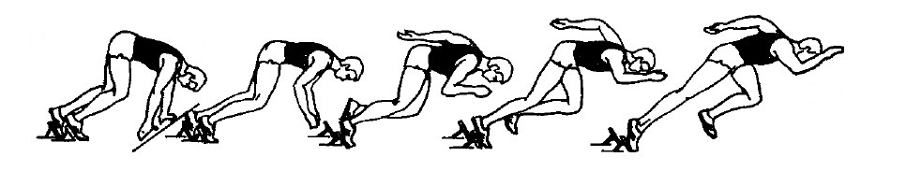
Рисунок 1 – Выполнение теста «Бег 30 м»
- Челночный бег 3х10 м, с (тест для оценки КС, относящихся к целостным двигательным действиям)
Оборудование: 2 набивных мяча весом 2 кг, секундомер.
Описание: Из положения высокого старта испытуемая по команде «Марш!» выполняет бег до мяча, обегает его, возвращается назад, обегает его с любой стороны и бежит назад.
Тест закончен, когда тестируемый пересечет линию финиша (рисунок 2).
Результат: Фиксируется время в секундах от старта до момента пересечения линии финиша.
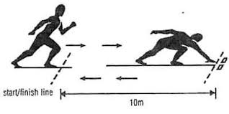
Рисунок 2 – Выполнение теста «Челночный бег 3х10 м»
Общие указания: Набивные мячи располагаются на расстоянии 10 м от старта и финиша. Дорожка для бега должна быть ровной и не скользить.
- Прыжок в длину с места, см (тест для измерения скоростно-силовых способностей).
Оборудование: Ровная поверхность с чертой, сантиметровая лента. Сантиметровая лента устанавливается вдоль границы поверхности таким образом, чтобы результат прыжка можно было легко измерить (рисунок 3).
Результат: Длина прыжка в лучшей из двух попыток.
- 6-минутный бег, м (тест для измерения выносливости)
Оборудование: свисток, секундомер.
- Наклон туловища вперед из положения сидя, см (тест для измерения гибкости).
- Подтягивания на низкой перекладине из виса лёжа (девочки), кол-во раз (для оценки силы и силовой выносливости мышц верхнего плечевого пояса).
Результат: количество правильно выбранных подтягиваний, фиксируемых счетом «по нарастающей» в исходном положении.

Список литературы:
- Базовая аэробика в оздоровительном фитнесе: уч. пособие / Планета фитнес. – М.: ООО УИЦ ВЕК, 2006. – 72 с.
- Буц, Л.М. Для вас девочки/ Л.М. Буц – М. Физкультура и спорт. – 1988 г.
- Крючек, Е.С. Аэробика. Содержание и методика проведения оздоровительных занятий / Е.С. Крючек. – М.:
- Лисицкая Т.С. Методика организации и проведения занятий фитнесом в школе: лекции курсов повышения квалификации http://bmsi.ru/,
- Ресурсы интернета: www.missfit.ru, http://fitfan.ru.

